TIERDOKUMENT

Name: |  | Tharvun |  |  |  |  |  |  |  | Größe: |  |  | 83 finger
Rasse: |  | Elenviner Vollblut |  |  |  |  |  |  |  | Gewicht: |  |  | 500 Stein
Ausbildung: |  | erprobt |  |  |  |  |  |  |  | Aussehen: |  |  | Fuchs
Mut |  |  |  |  | Portrait |  |  |  |  |  |  | Lebenspunkte |  |  |  | 60
Klugheit |  |  |  |  | 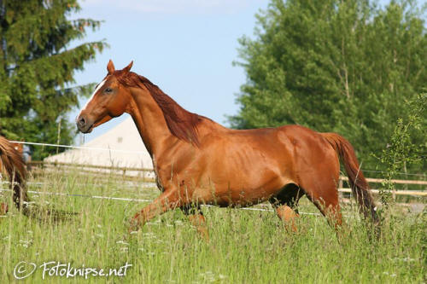 |  |  |  |  |  |  | Ausdauer / SR |  |  |  | 6 / 4
Intuition |  |  |  |  |  |  |  |  |  |  |  | Magieresistenz |  |  |  | 1 / 8
Charisma |  |  |  |  |  |  |  |  |  |  |  | Initiative-Basis |  |  |  | 9
Fingerfertigkeit |  |  |  |  |  |  |  |  |  |  |  | Parade |  |  |  | 8
Gewandheit |  |  |  |  |  |  |  |  |  |  |  | Rüstungsschutz |  |  |  | 1
Konstitution |  |  | 18 |  |  |  |  |  |  |  |  | Loyalität |  |  |  | 18
Körperkraft |  |  | 22 |  |  |  |  |  |  |  |  | Zugkraft |  |  |  | 220
Geschwindigkeit |  |  | 2/12/16 |  |  |  |  |  |  |  |  | Tragkraft |  |  |  | 110

Vorteile und Nachteile
Sprungsicherheit, Nervosität, Schnell
Unarten: Beißen, Knabbern

Ausbildung / Dressur + Sonderfertigkeiten
Erz.LO: | - |  |  | Frei LO: |  |  | - |  | Schul LO: |  | - |  |  | Max LO: | -
unerfahren (LO +2, KK +1); erprobt (LO +2, KK +2, AU+1/0); geschult (AT +1, TP (Tritt) +1, LO +1)
Lanzengang, Sprungsicherheit, Stopp, Kehrtwende, Geländehindernisse, Kommen auf Signal, Wacht,
Stillstand
Capriola (+5), Corbetto (+3), Gezielter Biss (+1), Gezielter Tritt (+1), Kreisel (+5), Steigen (+1)

Kampf
Reit-AT (Reiten+LO+2*AT)/4 |  |  |  |  |  |  |  |  |  | Reit-PA (Reiten+LO+2*PA)/4

Besondere Kampfregeln:
Niederreiten (+3), Überrennen (+3; zusätzlich Waffen AT+4), Trampeln (+5)

Angriffe:
Art | DK |  |  | AT |  |  | TP |  | Art |  | DK |  |  | AT | TP
Biss | H |  |  | 12 |  |  | 1W6+1 |  | Tritt |  | N |  |  | 12 | 1W6+3

Sonstiges, Notizen
Futterbedarf: 12 Stein / 12 Stein / 15 Stein / 18 Stein (Kraftfutter benötigt!)

